Самостоятельная работа.
Вариант 1.
1. Одним из первых мысль о том, что в центре Вселенной находится Солнце, высказал:
- Аристотель.
- Аристарх Самосский.
- Птолемей.
2. Первым предположил, что Земля имеет форму шара:
- Аристотель.
- Пифагор.
- Птолемей.
3. Первым для исследования небесных тел использовал телескоп:
- Н. Коперник.
- Дж. Бруно.
- Г. Галилей.
4. Самая дальняя от Солнца из планет земной группы:
- Земля.
- Венера.
- Марс.
- Меркурий.
5. Планета – гигант – это:
- Венера.
- Марс.
- Сатурн.
- Плутон.
- Земля.
6. Большое Красное пятно находится на:
- Сатурне.
- Нептуне.
- Юпитере.
7. Метеор – это:
- Мельчайшие твердые частички, обращающиеся вокруг Солнца.
- Световая вспышка, возникающая в результате сгорания космических частиц в атмосфере.
- Остатки небесных тел, достигающие поверхности Земли.
8. Кометы, находясь около Солнца, состоят из:
- Ядра и хвоста.
- Ядра и газовой оболочки.
- Ядра, газовой оболочки и хвоста.
- Ядра.
- Хвоста.
- Газовой оболочки.
9. В глубине вулкана находится:
- Вулканический кратер.
- Очаг магмы.
10. Озоновый слой предохраняет:
- Планету от падения метеоритов
- Живые организмы от губительного излучения.
- Планету от потери тепла.

Самостоятельная работа.
Вариант 2.
1. В моделях Вселенной по Аристотелю и Птолемею в центре располагается:
- Луна.
- Солнце.
- Земля.
2. Новую систему мира, опровергнувшую учение Птолемея, создал:
- Аристарх Самосский.
- Н. Коперник.
- Г. Галилей.
3. Самая маленькая планета земной группы:
- Марс.
- Земля.
- Венера.
- Меркурий.
4. Спутники имеют:
- Меркурий и Венера.
- Земля и Марс.
- Меркурий и Земля.
- Венера и Марс
5. Самую плотную облачную атмосферу из планет земной группы имеет:
- Меркурий.
- Венера.
- Земля.
- Марс.
6. Самая большая планета Солнечной системы – это:
- Нептун.
- Сатурн.
- Юпитер.
7. Астероиды – это:
- Мельчайшие твердые частички.
- Достаточно крупные тела неправильной формы, обращающиеся вокруг Солнца, в основном между орбитами Марса и Юпитера.
- Крупные небесные тела правильной формы, обращающиеся вокруг Солнца.
8. Галактика – это:
- Солнце и обращающиеся вокруг него планеты.
- Несколько звезд.
- Гигантское скопление звезд, звездная система.
9. На поверхности Земли находится:
- Очаг землетрясения.
- Эпицентр землетрясения.
10. Огромными запасами воды обладают:
- Все планеты Солнечной системы.
- Земля и Меркурий.
- Только Земля.

Контрольные работы 5 класс.
Контрольная работа № 1.
Вариант 1.
1. Какие из перечисленных ниже явлений относятся к физическим? Выберите правильное утверждение.
- Бутылке прокисло молоко.
- Распустился подснежник.
- Прозвенел звонок.
2. Какие из приведенных ниже слов относятся к понятию «физическое тело»? Выберите правильный ответ.
- Молния.
- Вода.
- Карандаш.
3. Какие из приведенных ниже слов относятся к понятию «вещество»? Выберите правильный ответ.
- Мел.
- Радуга.
- Мяч.
4. Молоко продают в разных упаковках: а) в бутылках, б) в полиэтиленовых пакетах, в) в пюрпакетах. Назовите по два преимущества и два недостатка каждого вида упаковки.
5. Вам предложили установить, как зависит время, необходимое для нагревания воды до кипения, от ее массы. Как вы проведете этот эксперимент?
6. Определить площадь фигуры неправильной формы при помощи палетки.

Контрольные работы 5 класс.
Контрольная работа № 1.
Вариант 2.
1. Какие из приведенных ниже слов относятся к понятию «явление»? Выберите правильный ответ.
- Ртуть.
- Выстрел.
- Авторучка.
2. Какие из перечисленных ниже явлений относятся к механическим? Выберите правильное утверждение.
- Радуга.
- Слышны раскаты грома.
- Падает мяч.
3. Какие из перечисленных ниже явлений относятся к химическим? Выберите правильное утверждение.
- Сверкает молния.
- Заржавел стальной гвоздь.
- Весною повсюду зеленеет трава.
4. Для питья воды человек может использовать: а) стеклянный стакан, б) бумажный стакан, в) пластмассовый стакан.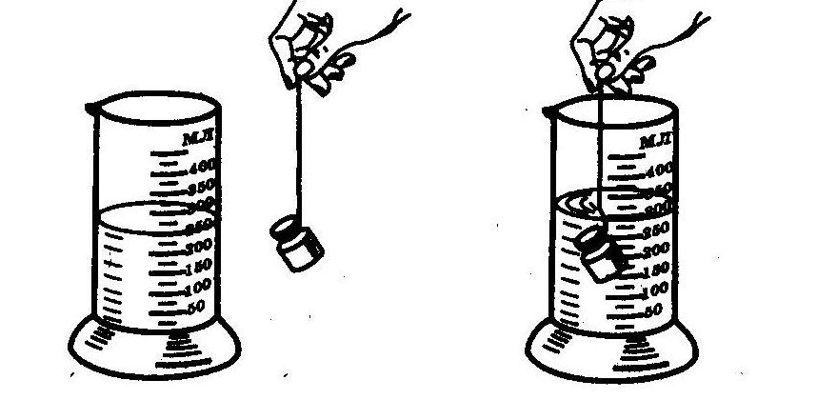 Назовите по два преимущества и два недостатка каждого из стаканов.
5. Вам предложили установить, зависит ли время соскальзывания бруска с наклонной горки от его массы. Как вы проведете это исследование?
6. Определите объем тела при помощи мензурки.

Контрольные работы 5 класс.
Контрольная работа № 2
Вариант 1
1. Когда за окном на улице стемнело, девочка включила настольную лампу. Выберите правильное утверждение.
- Лампа является естественным источником света.
- Свет лампы распространяется в воздухе прямолинейно.
- Свет лампы огибает встречаемые препятствия.
2. За непрозрачным предметом наблюдается одна тень с четкими границами. Выберите правильное утверждение.
- Свет идет от одного слабого источника любых размеров.
- Источник света один, но очень малых размеров.
- Источник света один, но больших размеров.
3. На рисунках a и b изображены фотографии тени летящего мяча. Выберите правильное утверждение.
- В случае (а) источником света является маленькая лампочка.
- В случае (b) источником света является большой матовый плафон.
- В обоих случаях свет от лампы распространяется прямолинейно.
4. Источники света разделите на искусственные и естественные: Солнце; пламя свечи; экран включенного телевизора; молния; глаза кошки, светящиеся в темноте; «бенгальские огни»; светлячки; пожар.
5. Луч света падает на плоское зеркало под углом 30⁰ к его поверхности. Чему равен угол между падающим лучом и отраженным?
6. Предмет АВ освещается точечным источником света. Постройте тень от предмета на экране.
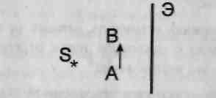

Контрольные работы 5 класс.
Контрольная работа № 2
Вариант 2.
1. На вершине Останкинской телевизионной башни в Москве горит яркая электрическая лампа. Выберите правильное утверждение.
- Свет от лампы можно увидеть в ясную погоду во Владивостоке, используя мощный телескоп.
- Свет от лампы распространяется прямолинейно.
- Лампа является естественным источником света.
2. За непрозрачным предметом наблюдается одна тень с нечеткими границами. Выберите правильное утверждение.
- Источник света один, но очень малых размеров.
- Источник света один, но очень больших размеров.
- Свет идет от одного слабого источника любых размеров.
3. Солнечным летним днем небо было безоблачным. Выберите правильное утверждение.
- Солнце – естественный источник света.
- Солнце – искусственный источник света.
- Чем выше Солнце над горизонтом, тем длиннее тени предметов.
4. Какие из перечисленных источников света относятся к точечным, а какие – к протяженным: лампа дневного света; звезды; бортовые огни самолета, летящего на большой высоте; настольная лампа, освещающая книгу; лампа, горящая на вершине Останкинской телебашни.
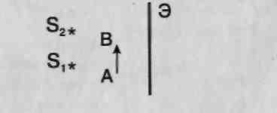5. Луч света падает на плоское зеркало под углом 40⁰ к его поверхности. Чему равен угол отражения?
6. Сколько теней образуется на экране, если предмет АВ осветить двумя точечными источниками света. Выполните построение.

Контрольные работы 5 класс.
Контрольная работа № 3.
Вариант 1
1.Постройте изображение предмета АВ в плоском зеркале. Определите графически область видения этого предмета в зеркале.
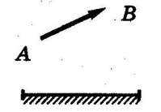
2. Постройте изображение данного предмета в линзе. Какое это изображение?
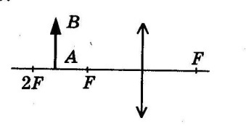
3. Оптическая сила линзы равна 5 дптр. Выберите правильное утверждение.
- Линза рассеивающая.
- Линза собирающая.
- Фокусное расстояние линзы равно 2 м.
4. Бабушка не может читать книгу без очков, если расстояние от книги до глаз меньше 40 см. выберите правильное утверждение.
- Бабушка страдает близорукостью.
- Бабушке необходимы очки с рассеивающимися линзами.
- На сетчатке образуется перевернутое изображение текста.
5. Если расстояние от предмета до собирающей линзы равно фокусному расстоянию линзы, то изображение предмета в этой линзе… выберите правильное утверждение.
- …мнимое
- ..действительное, увеличенное.
- …размытое.

Контрольные работы 5 класс.
Контрольная работа № 3.
Вариант 2
1. Построй изображение предмета АВ в плоском зеркале. Определите графически область видения этого предмета.
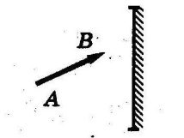
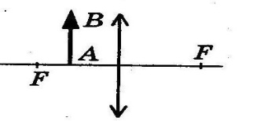2. Постройте изображение данного предмета в линзе. Какое это изображение?

3. Фокусное расстояние собирающей линзы равно 50 см. Выберите правильное утверждение.
- Оптическая сила линзы 0,02 дптр.
- Оптическая сила линзы 2 дптр.
- Если предмет расположить на расстоянии 75 см от линзы, то изображение предмета будет мнимым.
4. Оптическая сила первой линзы равна 4 дптр, второй – 1,5 дптр, третьей - -0,5 дптр. Выберите правильное утверждение.
- Наибольшее фокусное расстояние у первой линзы.
- Фокусное расстояние второй линзы равно 25 см.
- Третья линза является рассеивающей.
5. Точка, в которой пересекается параллельный пучок лучей после преломления в линзе, называется…. Выберите правильное утверждение.
- …оптическим центром линзы.
- …фокусом линзы.
- …мнимым фокусом.

Контрольные работы 5 класс.
Контрольная работа № 4.
Вариант 1.
1. Объясните происхождение следующих звуков: а) жужжание насекомых; б) кваканье лягушки.
- Можно, еще не видя поезда, узнать о его приближении, приложив ухо к рельсу. На чем основан этот способ?

- Почему трудно услышать эхо на болоте?

4. Почему летучие мыши даже в полной темноте не натыкаются на препятствия?

5. Рабочая пчела, вылетающая из улья за взятком, делает в среднем 180 взмахов в секунду. Когда же она возвращается в улей, количество взмахов возрастает до 280. Как это отражается на звуке, который мы слышим?

Контрольная работа № 4.
Вариант 2.

1. Объясните происхождение следующих звуков: а) стрекотание кузнечиков; б) шум леса.
2. Издавна известно, что о приближении конницы можно узнать задолго до ее появления, приложив ухо к земле. На чем основан этот способ?
3. В комнате обычного размера эхо вовсе не наблюдается, хотя в ней имеется шесть отражающих звук поверхностей. Чем это объясняется?
4. Известно, что собаки реагируют на свистки, которые людям не слышны. Каково возможное объяснение этого факта?
5. Какое преимущество получает тугоухий человек, прикладывая руку к уху? Ответ обосновать.

Контрольные работы 6 класс.
Контрольная работа № 1.
Вариант 1
1. Какой из видов теплопередачи сопровождается переносом вещества? Выберите правильное утверждение.
- Излучение.
- Конвекция.
- Теплопроводность.
2. После включения настольного светильника с лампой накаливания, лежащая на столе закрытая книга нагрелась. Выберите правильное утверждение.
- Книга нагрелась вследствие конвекции в воздухе.
- Книга нагрелась вследствие излучения.
- Книга нагревается тем сильнее, чем светлее обложка.
3. Вертикальная закрытая трубка заполнена водой. Один из концов трубки подогревают пламенем свечи. Выберите правильное утверждение.
- При подогреве сверху вода в центре трубки нагревается быстрее, чем при подогреве снизу.
- Если трубку подогревают сверху, то теплопередача вдоль трубки происходит вследствие теплопроводности.
- Если трубку подогревают сверху, то теплопередача вдоль трубки происходит вследствие конвекции.
4. Почему в холодную погоду многие животные спят, свернувшись в клубок?
5. Обыкновенный или пористый кирпич обеспечит лучшую теплоизоляцию здания? Почему?

Контрольные работы 6 класс.
Контрольная работа № 1.
Вариант 2.
1. Стержень с одной стороны нагревают пламенем свечи. Выберите правильное утверждение.
- Теплопередача вдоль стержня происходит вследствие конвекции.
- Теплопередача вдоль стержня происходит вследствие излучения.
- Металлический стержень нагревается быстрее, чем деревянный с такими же размерами.
2. Каким способом осуществляется теплопередача энергии от Солнца к Земле? Выберите правильное утверждение.
- Излучением.
- Конвекцией.
- Теплопроводностью.
3. В горячий чай опустили холодную ложку. Выберите правильное утверждение.
- Недогруженная часть ложки нагрелась вследствие конвекции.
- Недогруженная часть ложки нагрелась вследствие излучения.
- Недогруженная часть ложки нагрелась вследствие теплопроводности.
4. Почему весной снег тает быстрее в городе, чем в поле?
5. Летом лед сохраняют под слоем опилок и земли. Почему?

Контрольные работы 6 класс.
Контрольная работа №2.
Вариант 1.
1. Из холодильника достали стеклянную бутылку с молоком и поставили на стол. Выберите правильное утверждение.
- Бутылка «запотела» - на ней произошла конденсация водяного пара.
- При «запотевании» бутылка еще больше охладилась.
- При конденсации водяного пара поглощается тепло.
2. За ночь поверхность воды в озере покрылась льдом. Выберите правильное утверждение.
- При замерзании вода получила некоторое количество теплоты от окружающего воздуха.
- При замерзании вода отдала некоторое количество теплоты окружающему воздуху.
- При отвердевании температура воды уменьшилась.
3. Почему даже в жаркий день, выйдя из реки после купания, человек ощущает холод?
4. На рисунке изображен график изменения температуры нафталина.
- Какому состоянию нафталина соответствует отрезок графика ВС?
- Сколько времени продолжалось нагревание жидкого нафталина?
- До какой температуры нагрели нафталин?
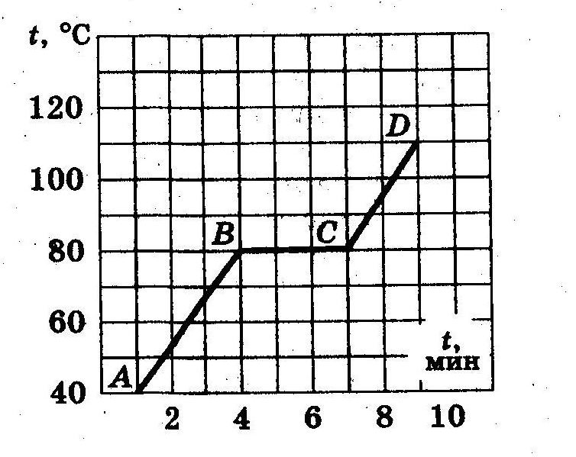
5. Ученица, выполняя домашний эксперимент, вынесла на улицу воду в кастрюле и стала измерять температуру содержимого кастрюли через равные промежутки времени. Результаты измерений она представил в виде графика. Какой график изобразила ученица, если известно, что начальная температура воды +20⁰ С, а температура воздуха на улице -5⁰ С.

Контрольные работы 6 класс.
Контрольная работа №2.
Вариант 2.
1. Открытую кастрюлю с водой поставили на плиту. Выберите правильное утверждение.
- Если кастрюлю накрыть крышкой, то скорость испарения увеличится.
- С ростом температуры скорость испарения уменьшается.
- Вода испаряется при любой температуре.
2. В теплое помещение внесли льдинку. Выберите правильное утверждение.
- При таянии льдинка отдает тепло.
- При таянии льдинка получает количество теплоты.
- При таянии молекулы изменяются, превращаются в молекулы воды.
3. Почему для измерения температуры наружного воздуха в холодных местностях применяют термометры со спиртом, а не с ртутью?
4. На рисунке приведен график изменения температуры олова.
- Как изменяется температура олова на участках АВ, ВС и СД?
- Какому состоянию олова соответствует отрезок графика ВС?
- Сколько времени длился процесс плавления олова?
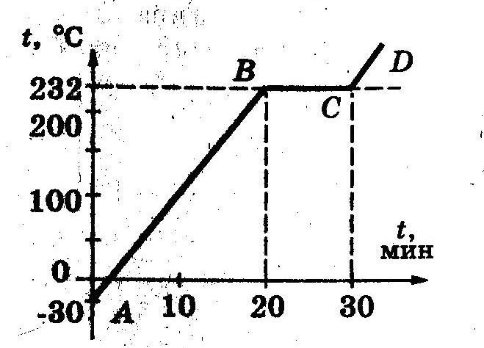
5. Ученик, выполняя домашний эксперимент, принес с улицы домой кусочки льда, поместил их в кастрюлю и стал измерять температуру содержимого кастрюли через равные промежутки времени. Результаты измерений он представил в виде графика. Какой график изобразил ученик, если известно, что начальная температура льда -10⁰ С, а температура воздуха в комнате +20⁰ С

Контрольные работы 6 класс.
Контрольная работа №3.
Вариант 1.
1. Изобразите две разные схемы электрической цепи, содержащей источник тока, выключатель, электрическую лампу, звонок и соединительные провода. Как вы соединили потребители в каждом случае?
2. На рисунке изображен участок электрической цепи, содержащий диод. Как надо включить амперметр и вольтметр для измерения силы тока и напряжения на диоде? Изобразите и поясните ответ.
3. На рисунке изображен участок электрической цепи. Содержащий реостат и электрическую лампу. В каком направлении следует перемещать ползунок реостата, чтобы лампочка светила ярче?
4. В вашем распоряжении два электрических кипятильника: один мощностью 500 Вт, другой – 1000 Вт. С помощью какого кипятильника быстрее нагреется до кипения вода в кастрюле? Ответ обосновать.

Контрольные работы 6 класс.
Контрольная работа №3.
Вариант 2.
1. Изобразите две разные схемы электрической цепи, содержащей источник тока, выключатель, электрическую лампу, резистор и соединительные провода. Как вы соединили потребители в каждом случае?
2. На рисунке изображен участок электрической цепи, содержащий сигнальную лампу. Как надо включить амперметр и вольтметр для измерения силы тока и напряжения на сигнальной лампе? Изобразите и поясните ответ.
3. На рисунке изображен участок электрической цепи. Содержащий реостат и электрическую лампу. В каком направлении следует перемещать ползунок реостата, чтобы лампочка светила слабее?
4. В бытовой плите есть конфорки разной мощности: 300 Вт, 500 Вт и 1000 Вт. Какой из них следует воспользоваться, чтобы быстрее приготовить завтрак? Ответ обосновать.

Контрольные работы 6 класс.
Контрольная работа №4.
Вариант 1.
1. Как с помощью компаса можно определить полюсы магнита?
2. Как взаимодействуют разноименные и одноименные полюсы магнита?
3. Как убедиться в том, что катушка с током имеет полюсы – северный и южный? Где они находятся?
4. На столе лежит полосовой постоянный магнит. Как расположится небольшая подвижная магнитная стрелка, если ее ось поместить в точки А, В и С? Изобразите и поясните рисунком.

5. Магнитные силовые линии магнитного поля представляют собой… Выберите правильное утверждение.
- …прямые линии.
- …окружности.
- ..замкнутые кривые, охватывающие проводник.

Контрольные работы 6 класс.
Контрольная работа №4.
Вариант 2.
1. Где расположены магнитные полюсы Земли?
2. Можно ли разрезать магнит так, чтобы один из полученных магнитов имел только северный полюс, а другой – только южный?
3. Почему корпус компаса делают из меди. Алюминия, пластмассы и других материалов, но не железа?
4. На столе лежит постоянный дугообразный магнит. Как расположится маленькая легкая подвижная магнитная стрелка, если ее поместить в точках А, В и С? Изобразите на рисунке и поясните.
5. Две магнитные стрелки подвешены на нитях на небольшом расстоянии одна от другой. Выберите правильное утверждение.
- Силовые линии магнитного поля незамкнуты.
- Магнитная стрелка представляет собой маленький магнит.
- Северный полюс одной стрелки притягивается к северному полюсу другой.

